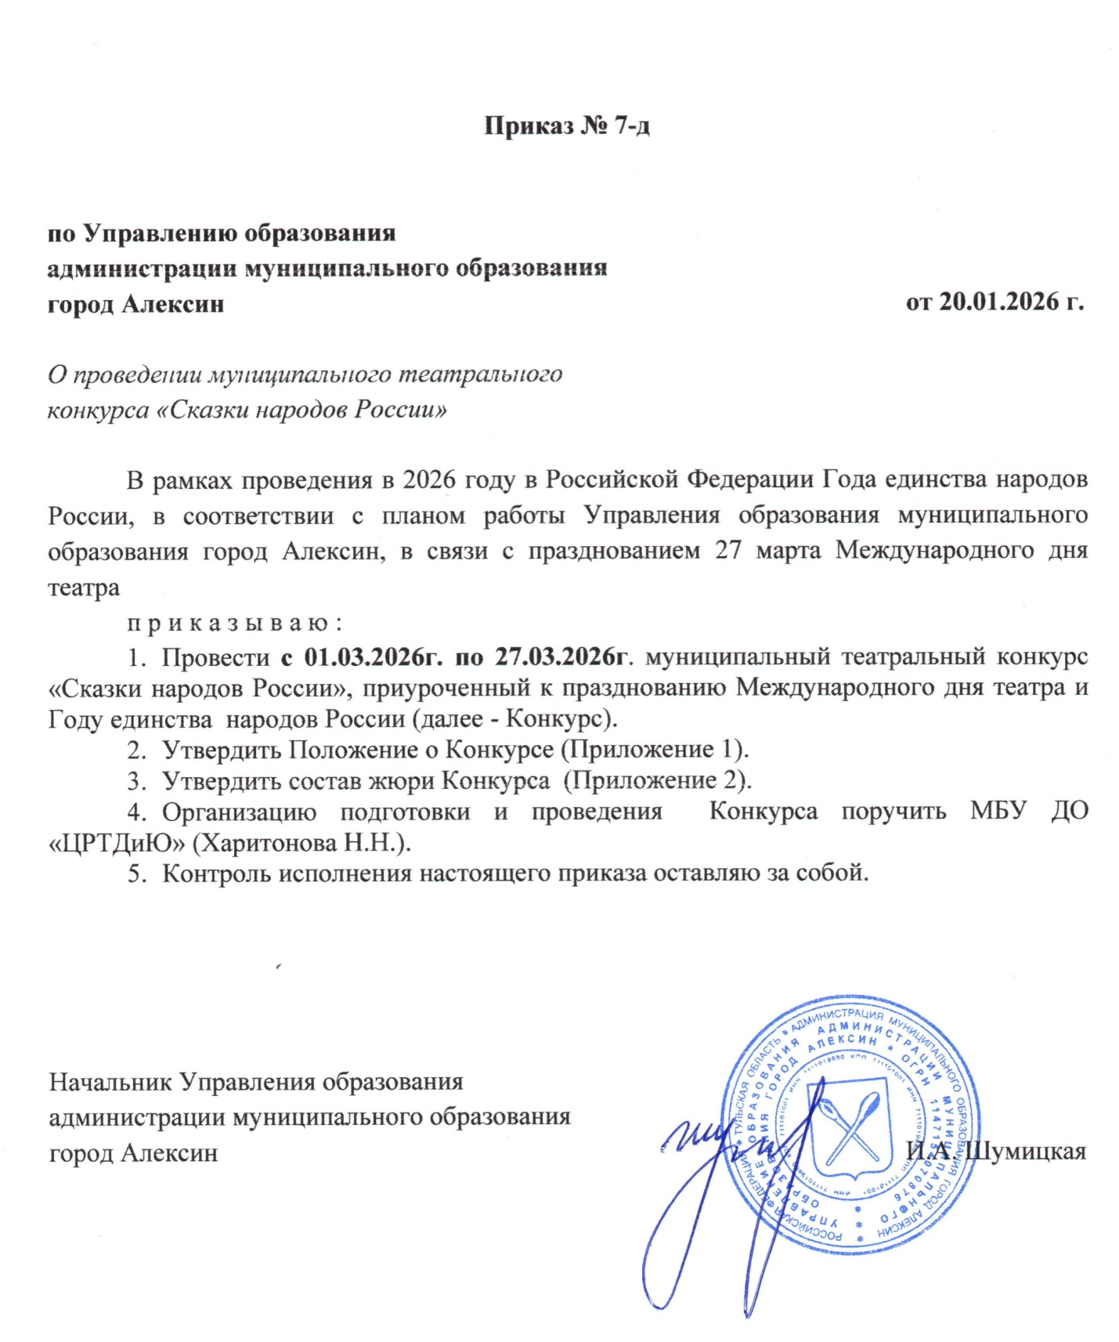
Приложение 1
к приказу Управления образования
администрации муниципального образования
город Алексин от 20.01.2026г. №7-д

ПОЛОЖЕНИЕ
о муниципальном театральном конкурсе
«Сказки народов России»

В соответствии с Указом Президента РФ В.В. Путина от 25.12.2025 №962 «О проведении в Российской Федерации Года единства народов России», в целях укрепления национального единства, мира и согласия между народами страны 2026 год объявлен Годом единства народов России.
Муниципальный театральный конкурс «Сказки народов России» направлен на укрепление взаимопонимания и уважения между представителями разных народов нашей многонациональной страны через приобщение подрастающего поколения к богатству национальной культуры.
1. Общие положения
1.1 Муниципальный театральный конкурс «Сказки народов России» (далее – Конкурс) проводится с 1 по 27 марта 2026 года как традиционное мероприятие, способствующее сохранению культурного наследия и развитию творческих способностей детей.
1.2. Настоящее Положение определяет порядок и условия проведения Конкурса, требования к участникам, сроки представления заявок и материалов.
1.3. Конкурс проводится в рамках муниципальной программы «Повышение общественной̆ безопасности населения муниципального образования город Алексин».
2. Цели и задачи Конкурса
2.1. Цель Конкурса - создание условий для формирования уважения к культурному наследию народов России, развития художественно-творческих и познавательных способностей детей через театральное искусство.
2.2. Задачи Конкурса:
- развивать творческий потенциал детей через знакомство с фольклором России;
- содействовать сохранению и популяризации национальных культурных традиций;
- формировать представление о единстве и многообразии культур народов России;
- воспитывать патриотизм и гражданскую идентичность на основе культурного наследия России;
- развивать творческое мышление обучающихся;
- активизировать совместную деятельность обучающихся и педагогов.
3. Организаторы Конкурса
3.1. Конкурс проводится Управлением образования администрации муниципального образования город Алексин совместно с МБУ ДО «Центр развития творчества детей и юношества».
4. Участники Конкурса
4.1. К участию в Конкурсе приглашаются детские и юношеские театральные коллективы общеобразовательных учреждений, учреждений дополнительного и дошкольного образования, подростковых клубов и студий.
4.2. Конкурс проводится по следующим возрастным группам:
1 возрастная группа - с 6 до 7 лет;
2 возрастная группа - с 8 до 10 лет;
3 возрастная группа - с 11 до 14 лет;
4 возрастная группа - с 15 до 17 лет.
5. Сроки проведения Конкурса
5.1. Конкурс проводится дистанционно с 1 по 27 марта 2026 года.
5.1.1. Прием заявок и конкурсных материалов участников осуществляется с 1 по 16 марта 2026 года (включительно).
5.1.2. Заседание жюри Конкурса состоится 20 марта 2026 года.
5.1.3. Результаты Конкурса и сертификаты об участии рассылаются участникам с 24 по 27 марта 2026 года.
6. Номинации Конкурса
6.1. Главным условием участия в Конкурсе является соответствие представленных работ с заявленной темой - «Сказки народов России».
6.1.1. Каждый участник (коллектив) предоставляет на Конкурс творческие выступления на основе фольклорных произведений народов, проживающих на территории Российской Федерации, длительностью до 15 минут.
6.2. Номинации Конкурса:
- «Театральная постановка» (миниатюра, отрывок, фрагмент);
- «Театр одного актёра» (номинация чтецов) - в этой номинации принимаются видеоработы, на которых участник рассказывает наизусть отрывок из произведения, моноспектакль.
7. Критерии оценки конкурсных материалов
7.1. Жюри оценивает выступление театрального коллектива (актера) по следующим критериям:
актёрское мастерство:
- качество декламации (чёткость дикции, свобода и сила голоса, верное распределение дыхания), 0-5б.;
- знание и понимание текста (уверенное знание текста наизусть, правильная расстановка логических ударений, пауз, соответствующий ритм речи), 0-5б.;
- грамотная речь (соответствие речи правилам орфоэпии (за исключением случаев, когда ошибки являются особенностью речи героя произведения), 0-5б.;
- исполнительское мастерство (создание целостного художественного образа, артистичность в передаче содержания текста, характеров героев), 0-5б.;
- оригинальность исполнения (использование звуковых эффектов, музыкального сопровождения и т.д.), 0-5б.;
костюмы:
- костюмы отсутствуют (используется повседневная одежда) - 0б;
- использованы аксессуары и элементы костюма – 1б;
- используются костюмы, соответствующие исполняемому произведению – 2б.
сценография:
- сценография отсутствует – 0б;
- присутствуют элементы сценографии – 1б;
- на протяжении всего выступления используются декорации и иные сценографические средства – 2б.
7.2. Максимальное количество баллов от каждого члена жюри - 29 баллов.
8. Порядок предоставления конкурсных материалов
Для участия в Конкурсе необходимо:
8.1. Подготовить заявку об участии (Приложение 1 к Положению) от учреждения, подписанную руководителем. Заявка должна направляться в электронном виде в двух форматах: .docx и .pdf по электронной почте aleksin.tvorchestvo@tularegion.org с пометкой «Конкурс_Сказки народов России».
8.1.1. От одного образовательного учреждения может быть предоставлена только одна заявка.
8.2. Конкурсные материалы необходимо загрузить на любой сервис хранения и указать ссылку в заявке.
8.2.1. Подписать видео творческого выступления по образцу: автор, возраст, название номера: «Иванов А., 7 лет, Татарская сказка «Камыр-батыр»».
8.3. Количество участников от одного образовательного учреждения не ограничено.
8.4. Подать заявку в Региональный Навигатор дополнительного образования детей Тульской области с последующей авторизацией через Единый портал государственных услуг (Госуслуги): «Мероприятия»/ поиск: «Сказки народов России» (для родителей (официальных представителей) или детей от 14 лет).
9. Подведение итогов и награждение победителей Конкурса
9.1. Победители (1 место) и призеры (2 и 3 место) Конкурса определяются в каждой номинации и возрастной группе. Жюри оставляет за собой право изменить число призовых мест.
9.2. Победители и призеры Конкурса награждаются дипломами (грамотами) и ценными призами.
9.3. Все участники Конкурса получают сертификат участника в электронном виде.
9.4. Приказ об итогах Конкурса, сертификат участника направляются на официальную электронную почту образовательного учреждения, подавшего заявку на участие в Конкурсе.
9.5. Приказ об итогах Конкурса будет размещен на сайте МБУ ДО «ЦРТДиЮ» в разделе «Муниципальные конкурсы на 2025-2026 учебный год»: http://crtdu.obr-aleksin.ru
9.6. Решение и оценки жюри оформляются протоколом и не подлежат пересмотру.
9.7. Члены жюри могут учреждать специальные номинации участников Конкурса (зрительских симпатий, удачный дебют и т.д.).

Контактный телефон: 6-62-21.
Электронная почта: aleksin.tvorchestvo@tularegion.org.
Ответственный за организацию и проведение Конкурса – Телкова Кристина Витальевна, заместитель директора по воспитательной работе.

ВНИМАНИЕ! Подав заявку на участие ребёнка в Конкурсе, его законный представитель даёт согласие на использование предоставленных в заявке персональных данных для целей сбора, систематизации, накопления, хранения, распространения в связи с организацией и проведением муниципального театрального конкурса «Сказки народов России».

Приложение 2
к приказу Управления образования
администрации муниципального
образования город Алексин
от 20.01.2026г. №7-д
Состав жюри
муниципального театрального конкурса
«Сказки народов России»

Председатель жюри – Сильченко А.Л., консультант Управления образования администрации муниципального образования город Алексин.

Секретарь жюри – Телкова Кристина Витальевна, заместитель директора по ВР МБУ ДО «ЦРТДиЮ».

Члены жюри:
Павленко Елена Анатольевна, руководитель ММО учителей русского языка и литературы, учитель русского языка и литературы МБОУ «СОШ №5»;
Алмазова Татьяна Ивановна, учитель русского и литературы МБОУ «СОШ №2»;
Зубова Яна Евгеньевна, педагог дополнительного образования МБУ ДО «ДДТ»;
Котова Инна Николаевна, педагог дополнительного образования МБУ ДО «ЦРТДиЮ».
Приложение 1
к Положению о
муниципальном театральном конкурсе
«Сказки народов России»

ЗАЯВКА

Наименование учреждения: _________________________________

№ | Ф.И. участника/название коллектива,  возраст | Наименование учреждения,  ФИО педагога | Название номера | Ссылка на файл | Ссылка на файл
Номинация «Театральная постановка»
1 группа
 | Группа «Весёлые ребята»,  7 лет | МБДОУ «ДС № 35»  Астахова А.А. | Русская народная сказка  «Репка» | https://disk.yandex.ru/.... | 8-800-555-44-00
3 группа
 | Творческое объдинение «Фантазия»,  11 лет | МБУ ДО «ДДТ»,  Петрова И.И. | Белорусская народная сказка «Музыкант-чародей» | https://disk.yandex.ru/.... | 8-800-555-44-11
Номинация «Театр одного актёра»
4 группа
 | Иванова Мирослава,  15 лет | МБОУ «СОШ № 10»  Попова С.С. | Белорусская народная сказка «Никита Кожемяка» | https://disk.yandex.ru/.... | 8-800-555-44-11

Руководитель образовательного учреждения подпись
МП

